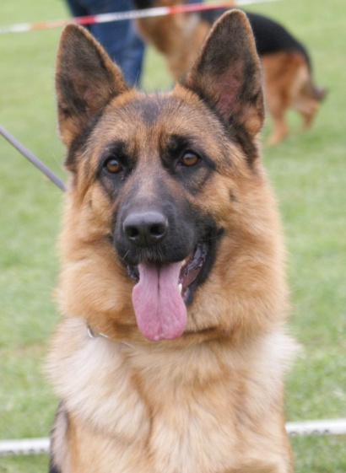
Oblastní výstava německých ovčáků
30. 05. 2015
Místo konání: areál kynologického cvičiště Ostrava-Svinov
Rozhodčí: Vítězslav Fiala
Program: 07:00 – 08:30 přejímka psů
09:00 – zahájení, posuzování v jednotlivých třídách
Uzávěrka přihlášek: 25. 05. 2015
Rozdělení tříd podle věku:
6 - 12 měsíců třída dorostu
12 - 18 měsíců třída mladých
18 - 24 měsíců třída dospívajících
od 24 měsíců třída pracovních
od 8 let třída veteránů
Podmínky účasti na výstavě: Výstavní poplatek:
- Originál průkazu původu psa za 1. psa 250,-
- Výkonnostní a výstavní průkaz za dalšího psa: 150,-
- Očkovací průkaz s platným očkováním Nečlen ČKNO: 500,-
- Doklad o zaplacení výstavního poplatku

přihlášky zasílejte na: Vaše dotazy ráda zodpovím
sonia.plchova@gmail.com na tel. čísle: 731 70 92 92
nebo poštou Platby pouze složenkou typu C
Soňa Plchová, Ahepjukova 2788/2
Ostrava 70200
Přihláška

Srst: Krátká Dlouhá
Třída: Dorostu Mladých Dospívajících Pracovních Veteráni
Pohlaví: Pes Fena
Jméno: ………………… Chovatelská stanice: …………………………………...
Tet.číslo…………………. Čís. zápisu…………………………. Rtg……………
Datum narození………………………… Zkoušky……………………………..
Otec……………………………………….. Matka………………………………………
Majitel…………………………………………………………………………….
Chovatel…………………………………………………………………………

Za škody způsobené psem odpovídá vystavovatel.
Podpis:

